校内研修日（ ）年（ ）月（ ）日
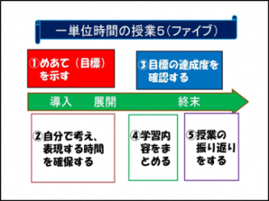
「子どもの学びを支えるヒント集２」校内研修ワークシート
Ⅴ 本 時 計 画 研 修
名前（ ）
○指導のポイント

学習活動 | 指導上の留意点（「授業５」など）
○本時の計画を立てましょう。
○指導のポイントとして捉えたことや、新しく気付いたことを書きましょう。
個人： | グループ：
○全体で報告されたことをメモしましょう。

